18.05
П.52 https://youtu.be/ZQK1P_kuR5s
таблица 11 на стр. 256 в тетрадь
Тест Дальний Восток
1. Территория Дальнего Востока омывается морями:
1. Чукотским и Балтийским 2. Чукотским и Баренцевым
3. Чукотским и Беринговым 4. Японским и Баренцевым

2.В каком субъекте РФ находятся горы Сихотэ-Алинь?
1.Камчатский край 2.Хабаровский край
3.Приморский край 4.Магаданская обл.

3. Установите соответствие:
1. хребет Джугджур а. Японское море
2. хребет Сихотэ-Алинь б. Охотское море
3. Корякское нагорье в. Берингово море

4. Дальний Восток располагается в областях:
1. мезозойской и кайнозойской складчатости
2. герцинской и мезозойской складчатости
3. герцинской и кайнозойской складчатости
4. байкальской и каледонской складчатости

5. Установите соответствие:
1. о. Сахалин а. оловянные руды
2. хребет Сихотэ-Алинь б. золото
3. Чукотский полуостров в. нефть, газ

6. Выберите не верное утверждение:
1. Дальний Восток протянулся от Чукотки до Уссурийского края
2. Северные районы лежат за полярным кругом
3. Дальний Восток протянулся вдоль Атлантического океана
4. Южные районы лежат на широте Средиземноморья

7. реки Дальнего Востока разливаются:
1. зимой 2. весной 3. летом 4. Осенью

8. Выберите не верное утверждение:
1. Для Дальнего Востока характерна густая речная сеть
2. Большинство рек имеют значительную протяженность
3. Реки горные, с большой скоростью течения
5. Граница с Китаем проходит по южной части озера Ханка

9. На Дальнем Востоке преобладают ветры:
1. пассаты 2. муссоны 3. западные 4. стоковые

10. Где на Дальнем Востоке растут железная береза и пробковое дерево? 1. в Приамурье 2. в Приморье
3. на Камчатке
4. на Сахалине

11. Определите природный комплекс по описанию: «Горы, 30 действующих и 130 потухших вулканов, холодные и горячие минеральные источники, преобладание каменной и японской берёз»
1. Чукотское нагорье
2. полуостров Камчатка
3. Приморский край
4. остров Сахалин

12. Определите природный комплекс по описанию: «По количеству солнечного тепла занимает одно из первых мест в России, в лесах 250 видов деревьев, огромное число эндемиков»
1. Чукотское нагорье
2. полуостров Камчатка
3. Приморский край
4. остров Сахалин

13. Почему на Дальнем Востоке есть действующие вулканы и бывают сильные землетрясения?

20.05
П. 53 прочитать и письменно выполнить задания 1 и 4 на стр. 270
25.05
П 54 и 55 https://youtu.be/z1QfuRURSMM
https://youtu.be/PkyUlh6CDpI
Природопользование -?
Рациональное природопользование - ?
Охрана природы -?
Прогноз -?
27.05
1. Какой из перечисленных действующих вулканов Евразии является самым высоким?

1) Этна
2) Везувий
3) Фудзияма
4) Ключевская Сопка
2. В Каспийском море проходит Государственная морская граница РФ с Казахстаном и ___________.
3. Расположите регионы России по степени уменьшения естественного плодородия почв на их территории. Запишите в ответ получившуюся последовательность цифр.

1) Ростовская область
2) Тверская область
3) Республика Коми

4. Расположите города России в порядке увеличения среднегодового количества осадков. Запишите в ответ получившуюся последовательность цифр.

1) Сочи
2) Тула
3) Астрахань

5. Группа туристов из Японии хочет своими глазами увидеть лежбище морских котиков. Какой из перечисленных заповедников для этого им необходимо посетить?

1) Командорский
2) Ильменский
3) Сихотэ-Алинский
4) Тебердинский

6.Какой из перечисленных городов, показанных на карте, находится в зоне действия антициклона?
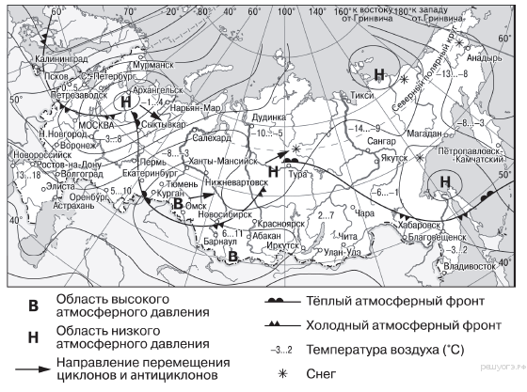

1) Архангельск
2) Омск
3) Магадан
4) Якутск

7. Карта погоды составлена на 18 апреля. В каком из показанных на карте городов на следующий день наиболее вероятно существенное похолодание?

1) Екатеринбург
2) Москва
3) Ханты-Мансийск
4) Элиста

8.Определите, какой город имеет географические координаты 56° с.ш. и 49° в.д.

9. Во время экскурсии учащиеся сделали схематическую зарисовку залегания горных пород на обрыве у берега реки.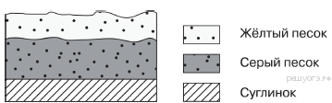
Расположите показанные на рисунке слои горных пород в порядке увеличения их возраста (от самого молодого до самого древнего). Запишите в ответ получившуюся последовательность букв.

А) жёлтый песок
Б) серый песок
В) суглинок

10. Определите по карте, в каком направлении от точки А находится колодец.
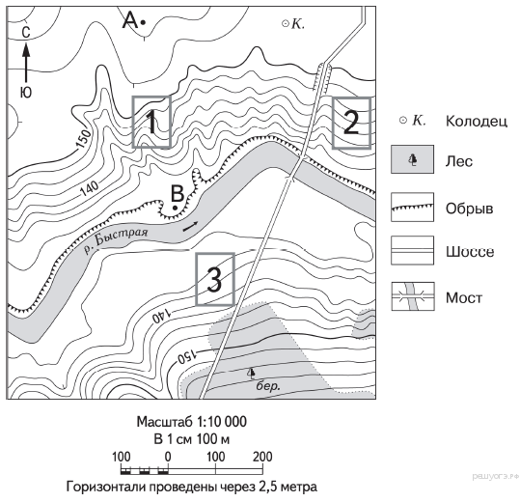

11. На рисунках представлены варианты профиля рельефа местности, построенные на основе карты по линии А—В разными учащимися. Какой из профилей построен верно?

1) 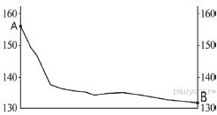
2) 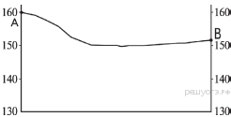
3) 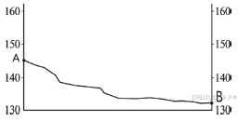
4) 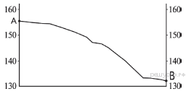

12. Фермер выбирает участок для закладки нового фруктового сада. Ему нужен участок, на котором весной рано сходит снег, а летом почва лучше всего прогревается солнцем. Он также должен иметь расположение, удобное для вывоза собранного урожая на консервный завод. Определите, какой из участков, обозначенных на карте цифрами 1, 2 и 3, больше всего отвечает указанным требованиям. Для обоснования своего ответа приведите два довода.
13. Средняя солёность поверхностных вод Балтийского моря составляет 8‰. Определите, сколько граммов солей растворено в трёх литрах его воды. Ответ запишите в виде числа.
14. Многолетняя мерзлота оказывает влияние на хозяйственную деятельность человека: добычу полезных ископаемых, строительство дорог и зданий. В каких двух регионах России необходимо учитывать последствия оттаивания многолетней мерзлоты?

1) Ямало-Ненецкий автономный округ
2) Самарская область
3) Красноярский край
4) Ростовская область
5) Чувашская Республика
15. Выберите два примера нерационального природопользования.

1) рекультивация земель в районах добычи угля
2) использование природного газа вместо угля на ТЭС
3) захоронение токсичных отходов в густонаселённых районах
4) комплексное использование добываемого сырья
5) распашка земель вдоль склонов
16. Определите страну по её краткому описанию.

Эта азиатская страна по размерам территории относится к крупным странам.На севере, в горах, распространены хвойные и смешанные леса, на юге преобладают полупустынные и пустынные ландшафты. Характерен резко континентальный климат умеренного пояса. По суше граничит лишь с двумя государствами.

